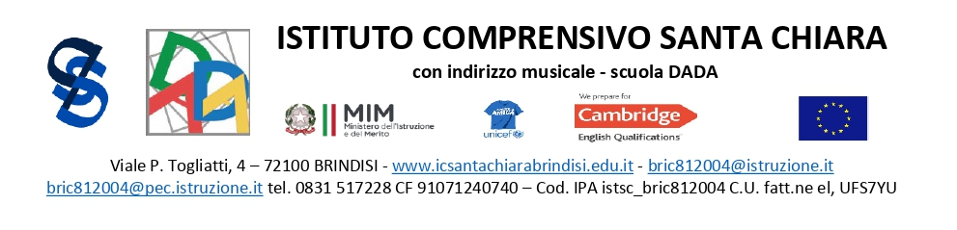

Circ. 100

Alunni

Genitori

Docenti

Scuola Secondaria di Primo Grado

Oggetto: attività C.C.R. per la Giornata Internazionale dei Diritti dell'Infanzia e dell’Adolescenza.

SI COMUNICA

che, mercoledì 20 novembre p.v., gli alunni e le alunne del nostro Istituto candidati al CSR, dalle ore 8:30 alle ore 12:30, si recheranno, accompagnati dai genitori, presso la palestra della Scuola Secondaria di Primo Grado Leonardo Da Vinci, per vivere una giornata di sport e solidarietà organizzata dalla Cooperativa Amani, nell’Ambito del progetto “Consiglio Comunale dei Ragazzi”.

Al termine delle attività, gli stessi fanno ritorno a casa, sempre accompagnati dai genitori.

I docenti sono pregati di giustificare l'assenza dei suddetti alunni sul registro di classe.

Il Dirigente Scolastico

Maurizio Fino